**ГБПОУ «Трубчевский политехнический техникум»**

**Темы для самостоятельной работе обучающихся группы 2419**

**по дисциплине: ОУДП.08 Информатика**

**Уважаемые обучающиеся, выполните задания и созданные файлы / фото конспекта отправьте на электронную почту**

[**kluyueva@mail.ru**](mailto:kluyueva@mail.ru)

**в соответствии с указанными сроками**

**Преподаватели: Клюева Алеся Михайловна,**

**Клюев Александр Викторович**

|  |  |  |
| --- | --- | --- |
| №  п/п | Тема | Задания |
| **01.06-13.06.2020** | | |
| 1 | ***Практическая работа № 36: «****Комплексная работа с объектами СУБД MS Access 2007».* | Выполнить итоговое задание по курсу «MS Access 2007»: создать базу данных «Группа 2419», в которой будут отражены данные о руководстве группы и о каждом обучающемся группа. |
| 2 |
| **15.06-20.06.2020** | | |
| 3 | ***Зачетное занятие за I курс обучения*** | Ответить на вопросы тестов (см. ниже, *Тест № 1*: вариант I – подгруппа Клюева А.В., вариант II – подгруппа Клюевой А.М., *Тест 2*: для обеих подгрупп (общий)).  *Примечание: при отправлении выполненного задания следует указать номер группы, ФИ, номер теста и вариант.* |

Преподаватель:_________________________(А.М.Клюева)

Преподаватель:__________________________(А.В.Клюев)

**Тест № 1 «Microsoft Office Word 2007»**

**Вариант 1 (подгруппа Клюева А.В.).**

**Задание 1**

Основным объектом интерфейса окна программы Microsoft Word 2007, на котором находятся основные команды, объединенные в логические группы, является...

1) лента

2) линейка

3) панель инструментов

4) меню

**Задание 2**

С помощью какой вкладки можно настроить масштаб отображения документа?

1) вкладка Главная

2) вкладка Разметка страницы

3) вкладка Рецензирование

4) вкладка Вид

**Задание 3**

Укажите верный алгоритм открытия документа в Microsoft Word 2007.

1) Кнокпа Office - команда Открыть как...

2) Кнокпа Office - команда Открыть

3) Файл - команда Открыть как...

4) Файл - команда Открыть как...

**Задание 4**

Уже созданный документ Microsoft Word 2007 можно открыть с помощью...

1) одинарного щелчка левой кнопки мыши

2) двойного щелчка левой кнопки мыши

3) одинарного щелчка правой кнопки мыши

4) двойного щелчка правой кнопки мыши

**Задание 5**

Укажите верный способ перемещения текста.

1) Выделить фрагмент текста - команда Копировать - перенести курсор - команда Вставить

2) Выделить фрагмент текста - команда Вырезать - перенести курсор - команда Вставить

3) Выделить фрагмент текста - команда Вырезать - команда Вставить

4) Выделить фрагмент текста - команда Копировать - команда Вставить

**Задание 6**

С помощью какой команды контекстного меню можно скопировать фрагмент текста?

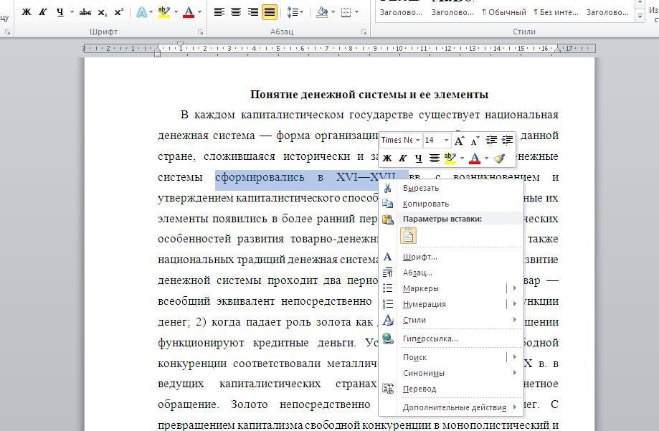

1) Вырезать

2) Копировать

3) Гиперссылка

4) Поиск

**Задание 7**

Для создания отступа первой строки применяется клавиша...

1) Enter

2) Esc

3) Tab

4) Space

**Задание 8**

Какая команда служит для вставки декоративного текста?

*Запишите ответ:* __________________________________________

**Задание 9**

Для задания полей для всего документа или текущего раздела используется команда...

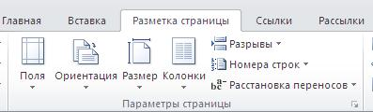

1) Поля

2) Ориентация

3) Размер

4) Колонки

**Задание 10**

Для деления текста на колонки используется команда....



1) Поля

2) Ориентация

3) Размер

4) Колонки

**Задание 11**

С помощью какой команды можно задать межстрочный интервал для абзаца?

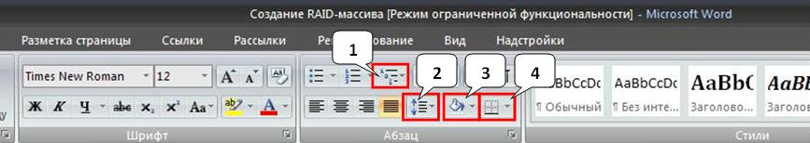

1) 1

2) 2

3) 3

4) 4

**Задание 12**

Укажите название команды, выделенной на рисунке цифрой 1.

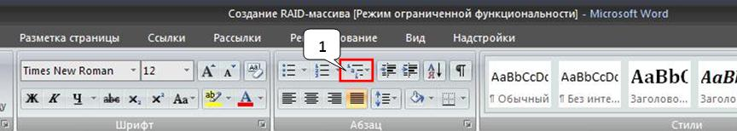

1) Маркеры

2) Нумерация

3) Многоуровневый список

4) Разноуровневый список

**Задание 13**

На какой вкладке находится команда, с помощью которой можно изменить уже имеющийся рисунок на другой?

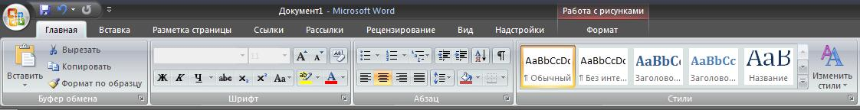

1) Главная

2) Вставка

3) Размета страницы

4) Вид

5) Формат

**Задание 14**

На какой вкладке расположена галерея стилей, применяемых для рисунков?



1) Главная

2) Вставка

3) Разметка страницы

4) Вид

5) Формат

**Задание 15**

На какой вкладке расположены команды поворота и отражения рисунка?



1) Главная

2) Вставка

3) Разметка страницы

4) Вид

5) Формат

**Задание 16**

На какой вкладке расположена команда применения эффектов оформления для изображений?



1) Главная

2) Вставка

3) Разметка страницы

4) Вид

5) Формат

**Задание 17**

Относятся ли номера страниц к колонтитулам?

1) Да

2) Нет

**Задание 18**

Можно ли вставлять рисунки в колонтитулы?

1) Да

2) Нет

**Задание 19**

Можно ли менять направление текста в ячейках таблицы?

1) Да

2) Нет

**Тест № 1 «Microsoft Office Word 2007»**

**Вариант 2 (подгруппа Клюевой А.М.).**

**Задание 1**

Выберите правильный алгоритм запуска программы Microsoft Word 2007.

1) Пуск - Все программы - Microsoft Word 2007

2) Пуск - Программы - Microsoft Office - Microsoft Word 2007

3) Пуск - Все программы - Стандартные - Microsoft Word 2007

4) Пуск - Программы - Microsoft Word 2007

**Задание 2**

Сколько основных вкладок в Microsoft Word 2007?

1) 6

2) 7

3) 8

4) 9

**Задание 3**

Верно ли утверждение:

"Вкладки ленты состоят из групп команд, объединенных по функциональности".

1) Да

2) Нет

**Задание 4**

Укажите верный алгоритм сохранения документа.

1) Кнопка Office - команда Сохранить

2) Кнопка Office - команда Сохранить как...- Выбрать папку для сохранения - Нажать команду Сохранить

3) В меню быстрого доступа выбрать команду Сохранить

**Задание 5**

Расширением документов Microsoft Word 2007 является...

1) .doc

2) .docx

3) .rtf

4) .txt

**Задание 6**

С помощью какой команды контекстного меню можно перенести фрагмент текста из одной части документа в другую?



1) Вырезать

2) Копировать

3) Гиперссылка

4) Поиск

**Задание 7**

Для добавления пустой строки используется клавиша...

1) Enter

2) Esc

3) Tab

4) Space

**Задание 8**

Используя какое сочетание клавиш можно скопировать выделенные данные в буфер обмена?

1) Ctrl + Z

2) Ctrl + A

3) Ctrl + C

4) Ctrl + V

**Задание 9**

Какая команда служит для вставки изображений из файла?

*Запишите ответ:* __________________________________________

**Задание 10**

Для смены ориентации страниц используется команда...



1) Поля

2) Ориентация

3) Размер

4) Колонки

**Задание 11**

Для изменения размера бумаги для текущего раздела используется команда...



1) Поля

2) Ориентация

3) Размер

4) Колонки

**Задание 12**

С помощью какой команды можно осуществить заливку строки, абзаца?



1) 1

2) 2

3) 3

4) 4

**Задание 13**

На какой вкладке находится команда, с помощью которой можно вставить рисунок в документ?



1) Главная

2) Вставка

3) Разметка страницы

4) Вид

5) Формат

**Задание 14**

Чтобы появилась контекстная вкладка **Формат** Работа с рисунками необходимо...



1) выделить рисунок

2) поставить курсор рядом с рисунком

3) нажать клавишу F5

4) нажать клавишу F3

**Задание 15**

На какой вкладке расположена команда изменения положения рисунка на странице?



1) Главная

2) Вставка

3) Разметка страницы

4) Вид

5) Формат

**Задание 16**

На какой вкладке расположены команды изменения размера изображения?



1) Главная

2) Вставка

3) Разметка страницы

4) Вид

5) Формат

**Задание 17**

На скольких страницах появляется колонтитул при вставке колонтитула в документ, не имеющий титульной страницы?

1) На всех

2) На всех, кроме первой

3) Только на той, на которой вставляем колонтитул

4) Только на первой

**Задание 18**

Сколько колонтитулов можно вставить в документ Microsoft Word?

1) 1

2) 2

3) 3

4) 4

**Задание 19**

На какой вкладке находится команда для вставки таблицы в документ?

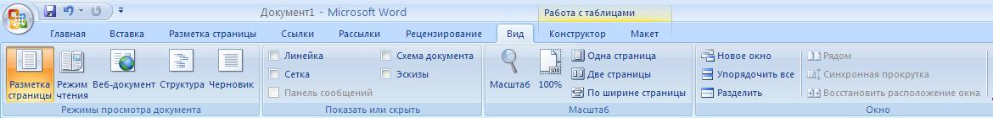

1) Главная

2) Вставка

3) Разметка страницы

4) Конструктор

5) Макет

**Тест № 2 «Power Point 2007»**

**1. Разметка образца слайда позволяет**

а) выбрать тему

б)выбрать стиль фона

в) вставить таблицу

г).вставить заполнитель, выбрать тему, выбрать стиль фона, установить ориентацию слайда

**2. Можно ли одному объекту назначить несколько эффектов анимации**

1. да б) нет в) иногда

**3. Как перейти в режим Сортировщика слайдов?**

1. Выделить слайды – Главная – Сортировщик слайдов
2. Вид – Сортировщик слайдов в)Дизайн – Сортировщик слайдов

г). Надстройки – Сортировщик слайдов д)Формат – Сортировщик слайдов

**4. Для добавления управляющей кнопки надо:**

1. Главная – Управляющие кнопки в).Вставка – Управляющие кнопки
2. Вставка – Фигуры – Управляющие кнопки г).Формат – Управляющие кнопки

**5. Цветовая схема включает:**

1. цвет фона г).набор всех цветов, которые можно получить на данном ПК
2. цвет фона, линий и текста, а также 6 других цветов, способствующих повышению удобочитаемости слайда
3. набор из 256 цветов

**6. Как задать анимационный эффект объекту?**

1. Выделить объект – Анимация – Настройка анимации – Добавить эффект
2. Настройка анимации – Добавить эффект
3. Добавить эффект г).Вид – Добавить эффект

**7. Как вставить объект SmartArt в презентацию?**

1. Вставка – SmartArt в).Дизайн – SmartArt
2. Надстройки – SmartArt г).Вид – SmartArt

**8. Для добавления слайда в презентацию надо:**

1. Главная – Создать слайд в).Главная – Макет
2. Вставка – Новый слайд г).Вид – Создать слайд

**9. Для вставки рисунка в слайд надо:**

1. Вставка – Рисунок в).Главная – Рисунок
2. Дизайн – Вставить рисунок г).Вид – Вставить рисунок

**10. Для размещения текста на слайде:**

1. Вид – Надпись в).Дизайн – Надпись
2. Вставка – Надпись г).Надстройка –Надпись

**11. Как добавить таблицу в презентацию**

1. Главная – Макет в).Вид – Таблица
2. Вставка – Таблица г).Дизайн- Таблица

**12. Как вставить звук в презентацию**

1. Вставка – Звук в).Анимация – Вставить звук
2. Главная – Вставить звук г).Дизайн – Вставить звук